**Biedronki**

**„Symbole narodowe -godło”**

1. „Znak”- słuchanie wiersza Marii Łaszczuk.

„ZNAK”

*Czy wiesz, jaki to znak:*

*w czerwonym polu biały ptak?*

*Wiem- odpowiedział Jędrek mały.*

*- To jest znak Polski: orzeł biały.*

Wyjaśniamy dziecku, co to jest ***symbol narodowy***- znak Polski, którym jest orzeł biały.

Prezentujemy dziecku **godło Polski**. Opisujemy z dzieckiem co na nim widzimy. Poznajemy nazwę ptaka na godle- orła białego.

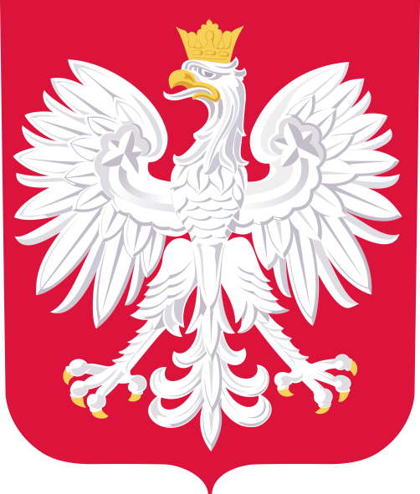

**(Źródło:** [**https://pl.wikipedia.org/wiki/Plik:Herb_Polski.svg**](https://pl.wikipedia.org/wiki/Plik:Herb_Polski.svg)**)**

1. „Symbole narodowe”- praca z wykorzystaniem **WYPRAWKI TRZYLATKA nr 36.**

Dziecko samodzielnie wycina obrazek przedstawiający godło Polski, rozcina na cztery części, układa według wzoru i nakleja na kartkę.

**Zabawy ruchowe**

**Spacer**

Dziecko stoi na dywanie. Rodzic mówi: „pójdziemy na spacer, sprawdź czy zabrałeś ze sobą ręce (dziecko macha), nogi (tupie), głowę (potrząsa głową), bioderka (kręci bioderkami). Powtarzamy kilka razy.

**Ruchome zabawki**

Dziecko biega po dywanie. Rodzic określa sposób biegu, np. „jesteś baletnicą - biegasz na paluszkach”; „zepsutym robotem - biegasz na piętach, napinasz mięśnie”; „słoniem - poruszasz się wolno, ociężale”; „piłką - skaczesz obunóż” itp.